

**รายงาน**

**เรื่อง LED Project**

**จัดทำโดย**

**นายศุภวัทน์ แบบขุนทด เลขที่ ๑๑**

**นายธนวัฒน์ ปานนิล เลขที่ ๑๓**

**นายภูริต เจนสาริกิจ เลขที่ ๒๒**

**นางสาวรลินทิพย์ สกุลอินทร์ เลขที่ ๓๐**

**เสนอ**

**อาจารย์ สุธีรา วงค์อนันทรัพย์ และ อาจารย์ปรินดา ลาภเจริญวงศ์**

รายงานฉบับนี้เป็นส่วนหนึ่งของรายวิชา 0410104-2 การเขียนโปรแกรมคอมพิวเตอร์

และ 0410103-2 โครงสร้างและสถาปัตยกรรมคอมพิวเตอร์

มหาวิทยาลัยเทคโนโลยีราชมงคลตะวันออก วิทยาเขต จักรพงษภูวนารถ

ภาคเรียนที่ ๑ ปีการศึกษา ๒๕๖๕

**คำนำ**

**รายงานเล่มนี้จัดทำขึ้นเพื่อเป็นส่วนหนึ่งของวิชา** 0410104-2 การเขียนโปรแกรมคอมพิวเตอร์ และ 0410103-2 โครงสร้างและสถาปัตยกรรมคอมพิวเตอร์ **ของมหาวิทยาลัยเทคโนโลยีราชมงคล ตะวันออก วิทยาเขตจักรพงษภูวนารถ เพื่อให้ได้ศึกษา หาความรู้ในเรื่อง Arduino โดยได้ศึกษาผ่าน แหล่งความรู้ต่างๆ อาทิเช่น เว็บไซต์ต่างๆ โดยรายงาน เล่มนี้มีเนื้อหาเกี่ยวกับ อุปกรณ์การต่อLED CodeArduinoของจอLED**

**ผู้จัดทำหวังว่า รายงานเล่มนี้จะเป็นประโยชน์กับนักเรียนหรือนักศึกษาที่กำลังหาข้อมูล**

**เรื่องนี้อยู่ หากมีข้อแนะนำหรือข้อผิดพลาดประการใด ผู้จัดทำขอน้อมรับไว้และขออภัย ณ ที่นี้ด้วย**

**คณะผู้จัดทำ**

**30 ตุลาคม 2565**

**สารบัญ**

**เรื่อง หน้า**

**คำนำ ก**

**สารบัญ ข**

**วัตถุประสงค์ 1**

**เป้าหมายของโครงงาน 1**

**อุปกรณ์ 1**

**ขั้นตอนและการดำเนินงาน 2**

**ขั้นตอนที่ 1 : อุปกรณที่ใช้ในการทดลอง 2**

**ขั้นตอนที่ 2 : คำสั่งและCode 2**

**ขั้นตอนที่ 3 : Flowchart Arduino 3**

**ขั้นตอนที่ 4 : Source Code Arduino 5**

**ขั้นตอนที่ 5 : วิธีการทดลอง 16**

**ขั้นตอนที่ 6 : สรุปผลการทดลอง 16**

**วัตถุประสงค์**

1. เพื่อนำความรู้ที่ได้จากการศึกษามาประยุกต์ใช้งานกับชิ้นงานต่างๆ
2. เพื่อจัดทำเป็นสื่อช่วยในกำรเรียนการสอนและนำไปเป็นแบบอย่างเพื่อพัฒนาต่อไป
3. เพื่อนำ Arduino มาประยุกต์ใช้งาน
4. ออกแบบและสร้างป้ายไฟ LED ที่สามารถแสดงข้อความได้ตามที่ต้องการ

**เป้าหมายของโครงงาน**

1. ได้นำความรู้ที่ได้ศึกษามาประยุกต์ใช้ในชีวิตประจำวันได้
2. ได้พัฒนาป้ายไฟให้มีความสามารถแสดงข้อความหรือการเคลื่อนไหวต่างๆได้ตามที่กำหนดไว้

**อุปกรณ์**

1. บอร์ด ARDUINO
2. สายไฟ
3. จอLED 8*8 4จอ
4. สายUSB

**ขั้นตอนและการดำเนินงาน**

**ขั้นตอนที่ 1 : อุปกรณที่ใช้ในการทดลอง**

**1, บอร์ด Arduino 1 บอร์ด 2. หน้าจอ LED 8x32 1 อัน** 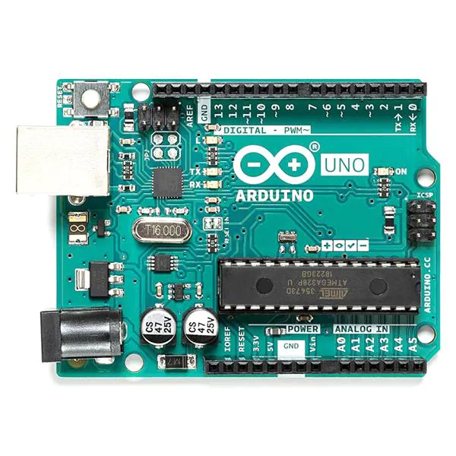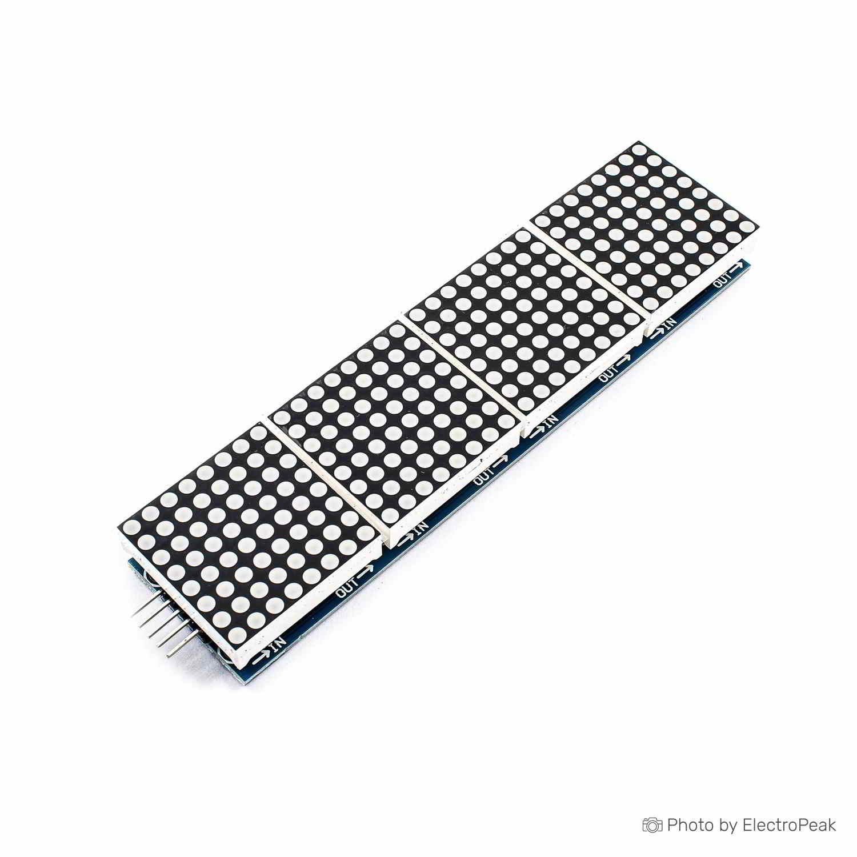

**3. สายไฟ 4.สายUSB**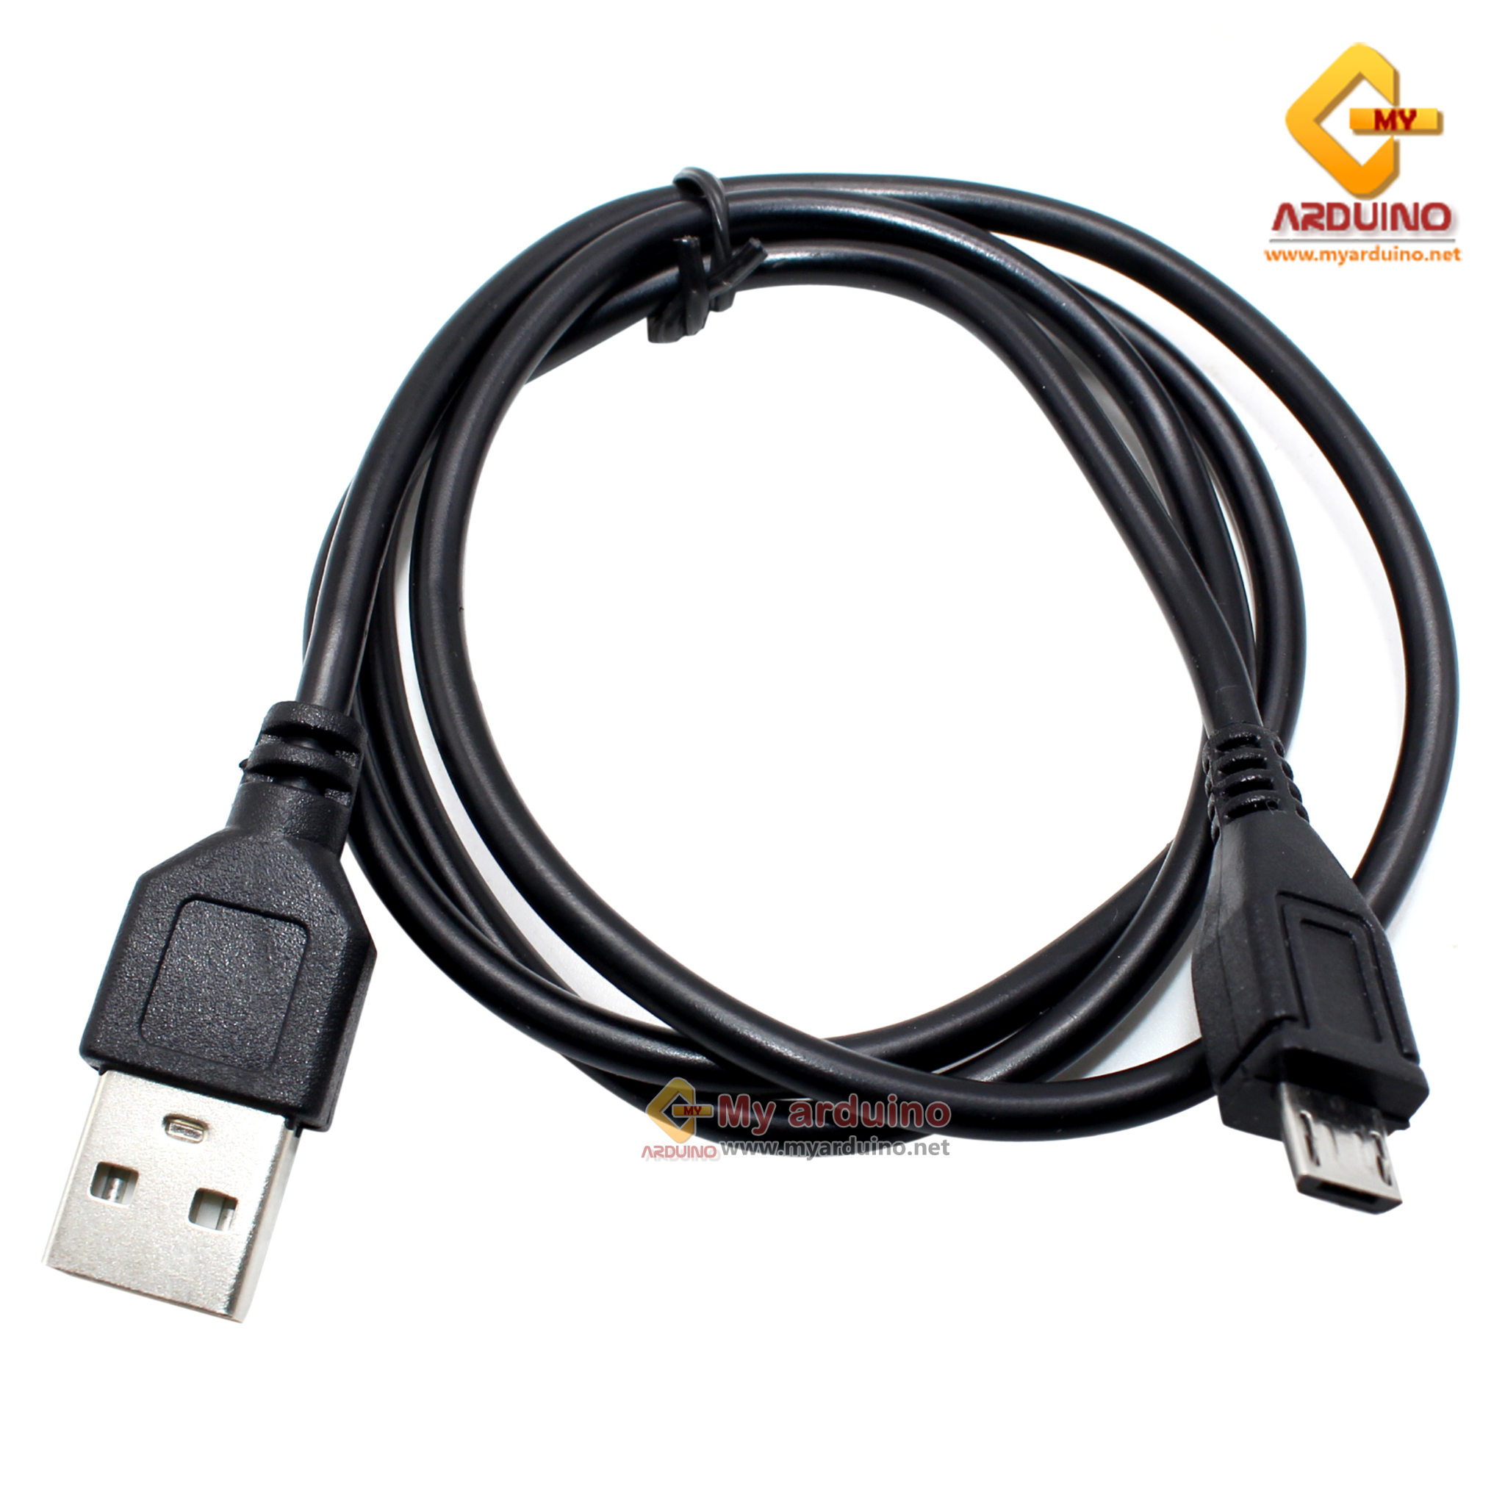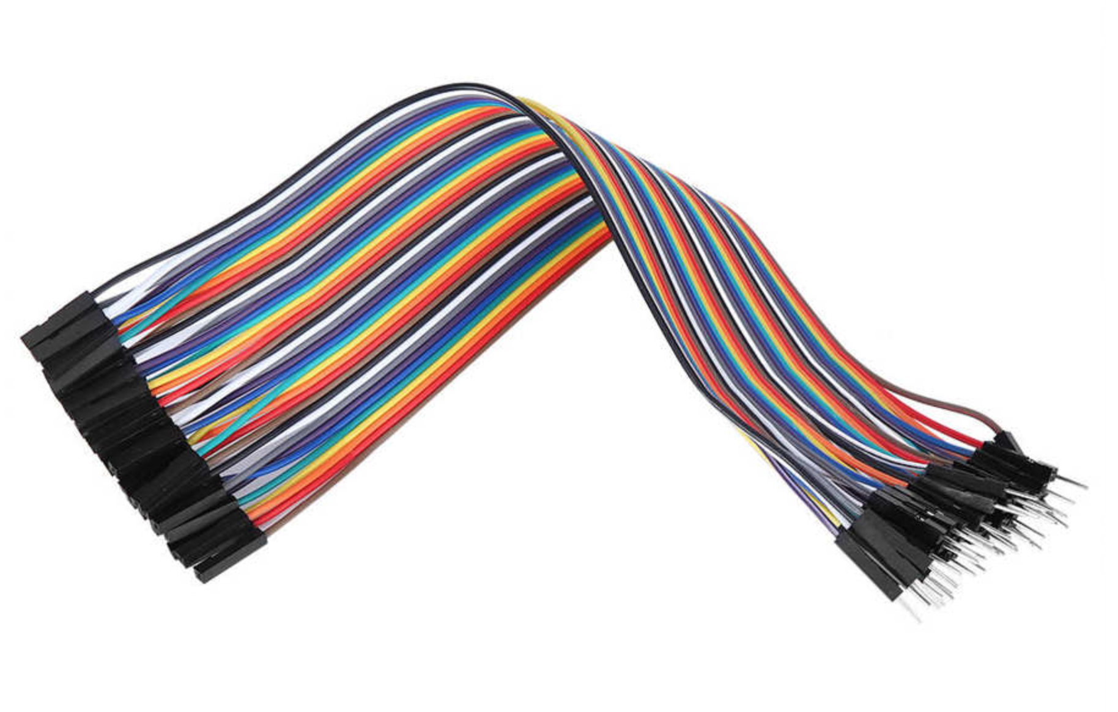

**ขั้นตอนที่ 2 : คำสั่งและCode**

**#include <LedControlMS.h>**

**setup() : lc.shutdown(),lc.setIntensity(),lc.clearDisplay(),**

**loop() : if(), for(), do while(), delay(), lc.setColumn(),**

**lc.setRow(), lc.setLed(), exit**

**ขั้นตอนที่ 3 : Flowchart Arduino**

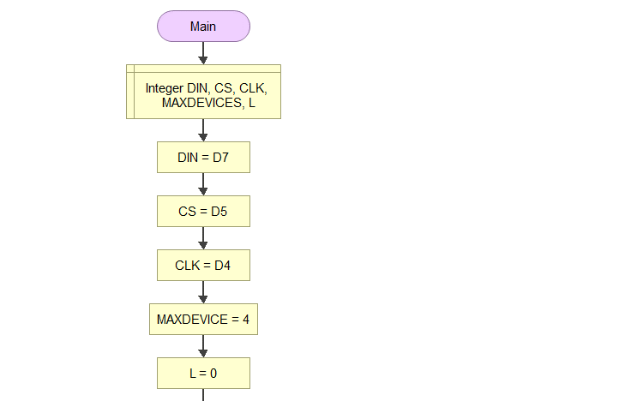

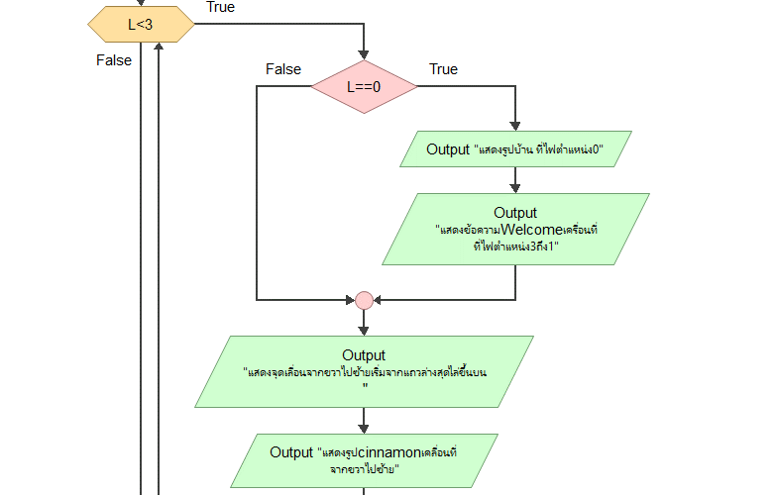

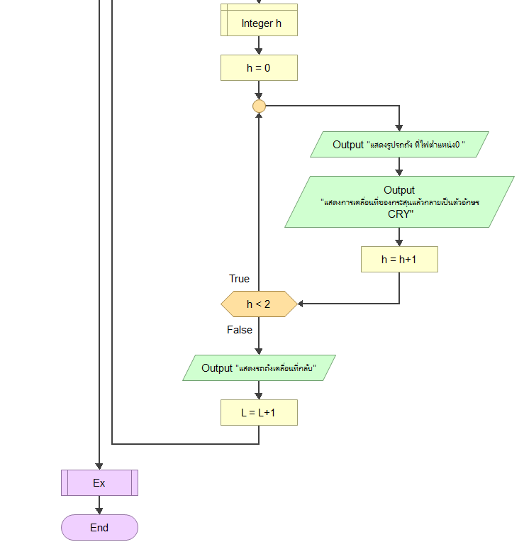

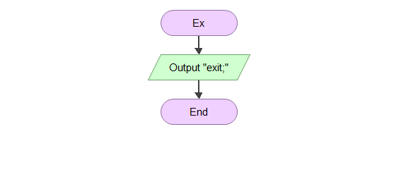

**ขั้นตอนที่ 4 : Source Code Arduino**

#include <LedControlMS.h>

#include <MD_Parola.h>

//ตัวแปรที่เชื่อมบอร์ดกับแผงLED

int DIN = D7; int CS = D4; int CLK = D5;

//จำนวนอุปกรณ์

int MAX_DEVICES = 4;

//เปิดการใช้LedControlและตั้งตัวแปรเป็นlc

LedControl lc = LedControl(DIN,CLK,CS,MAX_DEVICES);

int L = 0;

//ตั้งการเซ็ทค่า

void setup() {

for (int x=0; x<MAX_DEVICES; x++){

lc.shutdown(x,false);lc.setIntensity(x,48);lc.clearDisplay(x);}

}

byte re[8] = {0x00,0x00,0x00,0x00,0x00,0x00,0x00,0x00};

//รูปcinnamon1 //รูปcinnamonหูพับเคลื่อนที่

byte cinamon000[8] = {0x00,0x00,0x80,0x80,0x00,0x00,0x00,0x00};

byte cinamon001[8] = {0x00,0x80,0x40,0x40,0x80,0x00,0x00,0x00};

byte cinamon002[8] = {0x00,0xc0,0x20,0x20,0xc0,0x00,0x00,0x00};

byte cinamon003[8] = {0x00,0xe0,0x10,0x10,0x60,0x80,0x00,0x00};

byte cinamon004[8] = {0x00,0x70,0x88,0x08,0x30,0xc0,0x00,0x00};

byte cinamon005[8] = {0x00,0x38,0xc4,0x84,0x18,0x60,0x80,0x00};

byte cinamon006[8] = {0x00,0x9c,0x62,0x42,0x8c,0x30,0x40,0x80};

byte cinamon007[8] = {0x80,0x4e,0x31,0x21,0x46,0x18,0x20,0xc0};

byte cinamon008[8] = {0xc0,0x27,0x98,0x10,0x23,0x0c,0x90,0x60};

byte cinamon009[8] = {0xe0,0x13,0x4c,0x08,0x11,0x86,0x48,0x30};

byte cinamon010[8] = {0xf0,0x09,0x26,0x04,0x08,0xc3,0x24,0x18};

byte cinamon011[8] = {0xf8,0x04,0x93,0x02,0x04,0x61,0x92,0x0c};

byte cinamon012[8] = {0xfc,0x02,0x49,0x01,0x02,0x30,0x49,0x86};

byte cinamon013[8] = {0x7e,0x81,0x24,0x00,0x81,0x18,0x24,0xc3};

byte cinamon014[8] = {0x3f,0x40,0x92,0x80,0x40,0x0c,0x92,0x61};

byte cinamon015[8] = {0x1f,0x20,0xc9,0x40,0x20,0x86,0x49,0x30};

byte cinamon016[8] = {0x0f,0x90,0x64,0x20,0x10,0xc3,0x24,0x18};

byte cinamon017[8] = {0x07,0xc8,0x32,0x10,0x88,0x61,0x12,0x0c};

byte cinamon018[8] = {0x03,0xe4,0x19,0x08,0xc4,0x30,0x09,0x06};

byte cinamon019[8] = {0x01,0x72,0x8c,0x84,0x62,0x18,0x04,0x03};

byte cinamon020[8] = {0x00,0x39,0x46,0x42,0x31,0x0c,0x02,0x01};

byte cinamon021[8] = {0x00,0x1c,0x23,0x21,0x18,0x06,0x01,0x00};

byte cinamon022[8] = {0x00,0x0e,0x11,0x10,0x0c,0x03,0x00,0x00};

byte cinamon023[8] = {0x00,0x07,0x08,0x08,0x06,0x01,0x00,0x00};

byte cinamon024[8] = {0x00,0x03,0x04,0x04,0x03,0x00,0x00,0x00};

byte cinamon025[8] = {0x00,0x01,0x02,0x02,0x01,0x00,0x00,0x00};

byte cinamon026[8] = {0x00,0x00,0x01,0x01,0x00,0x00,0x00,0x00};

//รูปcinnamonหูกางเคลื่อนที่

byte cinamon100[8] = {0x00,0x00,0x00,0x00,0x00,0x00,0x00,0x00};

byte cinamon101[8] = {0x00,0x00,0x00,0x00,0x00,0x00,0x00,0x00};

byte cinamon102[8] = {0x00,0x80,0x80,0x80,0x00,0x00,0x00,0x00};

byte cinamon103[8] = {0x80,0x40,0x40,0x40,0x80,0x00,0x00,0x00};

byte cinamon104[8] = {0xc0,0x20,0x20,0x20,0x40,0x80,0x00,0x00};

byte cinamon105[8] = {0x60,0x90,0x90,0x90,0x20,0x40,0x80,0x00};

byte cinamon106[8] = {0x30,0xc8,0x48,0x48,0x90,0x20,0x40,0x80};

byte cinamon107[8] = {0x98,0x64,0x24,0x24,0x48,0x10,0x20,0xc0};

byte cinamon108[8] = {0xcc,0x32,0x92,0x12,0x24,0x08,0x90,0x60};

byte cinamon109[8] = {0xe6,0x19,0x49,0x09,0x12,0x84,0x48,0x30};

byte cinamon110[8] = {0xf3,0x0c,0x24,0x04,0x09,0xc2,0x24,0x18};

byte cinamon111[8] = {0xf9,0x06,0x92,0x02,0x04,0x61,0x92,0x0c};

byte cinamon112[8] = {0xfc,0x03,0x49,0x01,0x02,0x30,0x49,0x86};

byte cinamon113[8] = {0x7e,0x81,0x24,0x00,0x81,0x18,0x24,0xc3};

byte cinamon114[8] = {0x3f,0xc0,0x92,0x80,0x40,0x0c,0x92,0x61};

byte cinamon115[8] = {0x9f,0x60,0x49,0x40,0x20,0x86,0x49,0x30};

byte cinamon116[8] = {0xcf,0x30,0x24,0x20,0x90,0x43,0x24,0x18};

byte cinamon117[8] = {0x67,0x98,0x92,0x90,0x48,0x21,0x12,0x0c};

byte cinamon118[8] = {0x33,0x4c,0x49,0x48,0x24,0x10,0x09,0x06};

byte cinamon119[8] = {0x19,0x26,0x24,0x24,0x12,0x08,0x04,0x03};

byte cinamon120[8] = {0x0c,0x13,0x12,0x12,0x09,0x04,0x02,0x01};

byte cinamon121[8] = {0x06,0x09,0x09,0x09,0x04,0x02,0x01,0x00};

byte cinamon122[8] = {0x03,0x04,0x04,0x04,0x02,0x01,0x00,0x00};

byte cinamon123[8] = {0x01,0x02,0x02,0x02,0x01,0x00,0x00,0x00};

byte cinamon124[8] = {0x00,0x01,0x01,0x01,0x00,0x00,0x00,0x00};

byte cinamon125[8] = {0x00,0x00,0x00,0x00,0x00,0x00,0x00,0x00};

byte cinamon126[8] = {0x00,0x00,0x00,0x00,0x00,0x00,0x00,0x00};

//รูปบ้าน

byte hourse[]{0x00,0x7e,0x5a,0x5a,0xc3,0x7e,0x3c,0x18};

//รูปคำว่า Welcome เคลื่อนที่

byte wel00[]{0x00,0x80,0x80,0x80,0x80,0x80,0x80,0x80}; byte wel01[]{0x00,0x40,0xc0,0x40,0x40,0x40,0x40,0x40};

byte wel02[]{0x00,0x20,0x60,0xa0,0x20,0x20,0x20,0x20}; byte wel03[]{0x00,0x10,0xb0,0x50,0x10,0x10,0x10,0x10};

byte wel04[]{0x00,0x88,0xd8,0xa8,0x88,0x88,0x88,0x88}; byte wel05[]{0x00,0x44,0x6c,0x54,0x44,0x44,0x44,0x44};

byte wel06[]{0x00,0xa2,0xb6,0xaa,0xa2,0xa2,0xa2,0xa2}; byte wel07[]{0x00,0xd1,0x5b,0x55,0xd1,0x51,0x51,0xd1};

byte wel08[]{0x00,0xe8,0x2d,0x2a,0xe8,0x28,0x28,0xe8}; byte wel09[]{0x00,0x74,0x16,0x15,0x74,0x14,0x14,0x74};

byte wel10[]{0x00,0xba,0x8b,0x8a,0xba,0x8a,0x8a,0xba}; byte wel11[]{0x00,0xdd,0x45,0x45,0x5d,0x45,0x45,0x5d};

byte wel12[]{0x00,0xee,0x22,0x22,0x2e,0x22,0x22,0x2e};byte wel13[]{0x00,0x77,0x11,0x11,0x17,0x11,0x11,0x17};

byte wel14[]{0x00,0x3b,0x88,0x88,0x8b,0x88,0x88,0x0b};byte wel15[]{0x00,0x9d,0x44,0x44,0x45,0x44,0x44,0x85};

byte wel16[]{0x00,0xce,0x22,0x22,0x22,0x22,0x22,0xc2};byte wel17[]{0x00,0x67,0x91,0x11,0x11,0x11,0x91,0x61};

byte wel18[]{0x00,0x33,0x48,0x08,0x08,0x08,0x48,0x30};byte wel19[]{0x00,0x19,0xa4,0x84,0x84,0x84,0xa4,0x18};

byte wel20[]{0x00,0x8c,0x52,0x42,0x42,0x42,0x52,0x8c};byte wel21[]{0x00,0xc6,0x29,0x21,0x21,0x21,0x29,0xc6};

byte wel22[]{0x00,0x63,0x94,0x90,0x90,0x90,0x94,0x63};byte wel23[]{0x00,0x31,0x4a,0x48,0x48,0x48,0x4a,0x31};

byte wel24[]{0x00,0x98,0xa5,0xa4,0xa4,0xa4,0xa5,0x98};byte wel25[]{0x00,0x4c,0x52,0x52,0x52,0x52,0xd2,0x4c};

byte wel26[]{0x00,0x26,0x29,0x29,0x29,0xa9,0x69,0x26};byte wel27[]{0x00,0x13,0x14,0x14,0x14,0x54,0xb4,0x13};

byte wel28[]{0x00,0x89,0x8a,0x8a,0x8a,0xaa,0xda,0x89};byte wel29[]{0x00,0x44,0x45,0x45,0x45,0x55,0x6d,0x44};

byte wel30[]{0x00,0xa2,0xa2,0xa2,0xa2,0xaa,0xb6,0xa2};byte wel31[]{0x00,0xd1,0x51,0x51,0xd1,0x55,0x5b,0xd1};

byte wel32[]{0x00,0xe8,0x28,0x28,0xe8,0x2a,0x2d,0xe8};byte wel33[]{0x00,0x74,0x14,0x14,0x74,0x15,0x16,0x74};

byte wel34[]{0x00,0x3a,0x0a,0x0a,0x3a,0x0a,0x0b,0x3a};byte wel35[]{0x00,0x1d,0x05,0x05,0x1d,0x05,0x05,0x1d};

byte wel36[]{0x00,0x0e,0x02,0x02,0x0e,0x02,0x02,0x0e};byte wel37[]{0x00,0x07,0x01,0x01,0x07,0x01,0x01,0x07};

byte wel38[]{0x00,0x03,0x00,0x00,0x03,0x00,0x00,0x03};byte wel39[]{0x00,0x01,0x00,0x00,0x01,0x00,0x00,0x01};

//ฟังชันการทำให้คอลั่มที่7,6 ของไฟตำแหน่ง1ดับชั่วครู่

void tap(){lc.setColumn(1,7,B00000000); lc.setColumn(1,6,B00000000);}

//ฟังชันการแสดงจุดเลื่อนจากขวาไปซ้ายเริ่มจากแถวล่างสุดไล่ขึ้นบน

void maxlc(){

for(int j=0;j<8;j++){

for(int k=3;k>=0;k--){

for(int i=0;i<8;i++){ lc.setLed(k,j,i,true); delay(10);}}}}

//รูปรถถัง //รถถังเคลื่อนที่มา

byte tankc0[]{0x00,0x80,0x80,0x00,0x80,0x00,0x00,0x00};byte tankc1[]{0x80,0x40,0xc0,0x00,0xc0,0x00,0x00,0x00};

byte tankc2[]{0xc0,0xa0,0xe0,0x80,0xe0,0x00,0x00,0x00};byte tankc3[]{0xe0,0x50,0xf0,0xc0,0xf0,0x80,0x00,0x00};

byte tankc4[]{0xf0,0x28,0xf8,0xe0,0xf8,0xc0,0x00,0x00};byte tankc5[]{0xf8,0x94,0xfc,0xf0,0xfc,0x60,0x00,0x00};

byte tankc6[]{0xfc,0x4a,0xfe,0x78,0x7e,0x30,0x00,0x00};byte tankc7[]{0x7e,0xa5,0xff,0x3c,0x3f,0x18,0x00,0x00};

//รถถังเคลื่อนที่กลับ

byte tankb0[]{0x7e,0xa5,0xff,0x3c,0xfc,0x18,0x00,0x00};byte tankb1[]{0xfc,0x4a,0xfe,0x78,0xf8,0x30,0x00,0x00};

byte tankb2[]{0xf8,0x94,0xfc,0xf0,0xf0,0x60,0x00,0x00};byte tankb3[]{0xf0,0x28,0xf8,0xe0,0xe0,0xc0,0x00,0x00};

byte tankb4[]{0xe0,0x50,0xf0,0xc0,0xc0,0x80,0x00,0x00};byte tankb5[]{0xc0,0xa0,0xe0,0x80,0x80,0x00,0x00,0x00};

byte tankb6[]{0x80,0x40,0xc0,0x00,0x00,0x00,0x00,0x00};byte tankb7[]{0x00,0x80,0x80,0x00,0x00,0x00,0x00,0x00};

//รูปกระสุนเคลื่อนที่

byte shoot0[]{0x00,0x00,0x00,0x00,0x80,0x00,0x00,0x00};byte shoot1[]{0x00,0x00,0x00,0x00,0x40,0x00,0x00,0x00};

byte shoot2[]{0x00,0x00,0x00,0x00,0x20,0x00,0x00,0x00};byte shoot3[]{0x00,0x00,0x00,0x00,0x10,0x00,0x00,0x00};

byte shoot4[]{0x00,0x00,0x00,0x00,0x08,0x00,0x00,0x00};byte shoot5[]{0x00,0x00,0x00,0x00,0x04,0x00,0x00,0x00};

byte shoot6[]{0x00,0x00,0x00,0x00,0x02,0x00,0x00,0x00};byte shoot7[]{0x00,0x00,0x00,0x00,0x01,0x00,0x00,0x00};

//รูปตัวอักษร

byte C[]{0x3c,0x7e,0x67,0x03,0x03,0x67,0x7e,0x3c}; byte R[]{0x33,0x33,0x33,0x1f,0x3f,0x33,0x33,0x1f};

byte Y[]{0x18,0x18,0x18,0x18,0x66,0x66,0x66,0x66};

//ฟังชันกระสุนเคลื่อนที่แล้วกลายเป็นตัวอักษ

void shoot(){

for(int j=2;j>=0;j--){

for(int i=0;i<8;i++){lc.setRow(j,i,shoot0[i]);delay(20);}

for(int i=0;i<8;i++){lc.setRow(j,i,shoot1[i]);delay(20);}

for(int i=0;i<8;i++){lc.setRow(j,i,shoot2[i]);delay(20);}

for(int i=0;i<8;i++){lc.setRow(j,i,shoot3[i]);delay(20);}

for(int i=0;i<8;i++){lc.setRow(j,i,shoot4[i]);delay(20);}

if(j==2){printByte2(Y);delay(50);}//ถ้าj=2 ให้แสดงตัวอักษรY ที่ไฟตำแหน่ง2

if(j==1){printByte1(R);delay(50);}//ถ้าj=1 ให้แสดงตัวอักษรR ที่ไฟตำแหน่ง1

if(j==0){printByte0(C);delay(50);}//ถ้าj=0 ให้แสดงตัวอักษรC ที่ไฟตำแหน่ง0

}}

void loop() {

if(L<3){ //ถ้าวนลูปครบ3รอบ ให้จบการทำงานเลย

if(L==0){//ให้แสดงรูปบ้านและคำว่าWelcomeรอบเดียว

//แสดงรูปบ้าน ณ ไฟ ตำแแหน่ง 0

printByte0(hourse);delay(1000);

//แสดงคำว่าWelcomeแบบเคลื่อนที่จากไฟตำแหน่งที่3ไปถึงตำแหน่ง2

//ไฟ ณ ตำแหน่ง 3

printByte3(wel00);delay(100);printByte3(wel01);delay(100);

printByte3(wel02);delay(100);printByte3(wel03);delay(100);

printByte3(wel04);delay(100);printByte3(wel05);delay(100);

printByte3(wel06);delay(100);printByte3(wel07);delay(100);

//ไฟ ณ ตำแหน่ง2,3

printByte2(wel00);printByte3(wel08);delay(100);printByte2(wel01);printByte3(wel09);delay(100);

printByte2(wel02);printByte3(wel10);delay(100);printByte2(wel03);printByte3(wel11);delay(100);

printByte2(wel04);printByte3(wel12);delay(100);printByte2(wel05);printByte3(wel13);delay(100);

printByte2(wel06);printByte3(wel14);delay(100);printByte2(wel07);printByte3(wel15);delay(100);

//ไฟ ณ ตำแหน่ง1,2,3

printByte1(wel00);printByte2(wel08);printByte3(wel16);tap();delay(100);

printByte1(wel01);printByte2(wel09);printByte3(wel17);tap();delay(100);

printByte1(wel02);printByte2(wel10);printByte3(wel18);tap();delay(100);

printByte1(wel03);printByte2(wel11);printByte3(wel19);tap();delay(100);

printByte1(wel04);printByte2(wel12);printByte3(wel20);tap();delay(100);

printByte1(wel05);printByte2(wel13);printByte3(wel21);tap();delay(100);

printByte1(wel06);printByte2(wel14);printByte3(wel22);tap();delay(100);

printByte1(wel07);printByte2(wel15);printByte3(wel23);tap();delay(100);

printByte1(wel08);printByte2(wel16);printByte3(wel24);tap();delay(100);

printByte1(wel09);printByte2(wel17);printByte3(wel25);tap();delay(100);

printByte1(wel10);printByte2(wel18);printByte3(wel26);tap();delay(100);

printByte1(wel11);printByte2(wel19);printByte3(wel27);tap();delay(100);

printByte1(wel12);printByte2(wel20);printByte3(wel28);tap();delay(100);

printByte1(wel13);printByte2(wel21);printByte3(wel29);tap();delay(100);

printByte1(wel14);printByte2(wel22);printByte3(wel30);tap();delay(100);

printByte1(wel15);printByte2(wel23);printByte3(wel31);tap();delay(100);

printByte1(wel16);printByte2(wel24);printByte3(wel32);tap();delay(100);

printByte1(wel17);printByte2(wel25);printByte3(wel33);tap();delay(100);

printByte1(wel18);printByte2(wel26);printByte3(wel34);tap();delay(100);

printByte1(wel19);printByte2(wel27);printByte3(wel35);tap();delay(100);

printByte1(wel20);printByte2(wel28);printByte3(wel36);tap();delay(100);

printByte1(wel21);printByte2(wel29);printByte3(wel37);tap();delay(100);

printByte1(wel22);printByte2(wel30);printByte3(wel38);tap();delay(100);

printByte1(wel23);printByte2(wel31);printByte3(wel39);tap();delay(100);

//ไฟ ณ ตำแหน่ง1,2

printByte1(wel24);printByte2(wel32);

printByte3(re);tap();delay(100);//ให้ไฟตำแหน่ง3ดับ

printByte1(wel25);printByte2(wel33);tap();delay(100);printByte1(wel26);printByte2(wel34);tap();delay(100);

printByte1(wel27);printByte2(wel35);tap();delay(100);printByte1(wel28);printByte2(wel36);tap();delay(100);

printByte1(wel29);printByte2(wel37);tap();delay(100);printByte1(wel30);printByte2(wel38);tap();delay(100);

printByte1(wel31);printByte2(wel39);tap();delay(100);

//ไฟ ณ ตำแหน่ง1

printByte1(wel32);

printByte2(re);tap();delay(100);//ให้ไฟตำแหน่ง2ดับ

printByte1(wel33);tap();delay(100);printByte1(wel34);tap();delay(100);

printByte1(wel35);tap();delay(100);printByte1(wel36);tap();delay(100);

printByte1(wel37);tap();delay(100);printByte1(wel38);tap();delay(100);

printByte1(wel39);tap();delay(100);printByte1(re);//ไฟตำแหน่ง1ดับ

delay(100);} printByte4(re);//ให้ไฟดับทั้ง4ตำแหน่ง

maxlc();//เรียกใช้ฟังชั่นโดยให้แสดงจุดเลื่อนจากขวาไปซ้ายเริ่มจากแถวล่างสุด

//แสดงรูปcinnamonกระดิกหูและเคลื่อนที่จากขวาไปซ้าย

// ณ ตำแหน่ง3

printByte3(cinamon000);delay(200); printByte3(cinamon100);delay(50);

printByte3(cinamon001);delay(200); printByte3(cinamon101);delay(50);

printByte3(cinamon002);delay(200); printByte3(cinamon102);delay(50);

printByte3(cinamon003);delay(200); printByte3(cinamon103);delay(50);

printByte3(cinamon004);delay(200); printByte3(cinamon104);delay(50);

printByte3(cinamon005);delay(200); printByte3(cinamon105);delay(50);

printByte3(cinamon006);delay(200); printByte3(cinamon106);delay(50);

printByte3(cinamon007);delay(200); printByte3(cinamon107);delay(50);

//ฟ ณ ตำแหน่ง2,3

printByte2(cinamon000);printByte3(cinamon008);delay(200); printByte2(cinamon100);printByte3(cinamon108);delay(50);

printByte2(cinamon001);printByte3(cinamon009);delay(200);printByte2(cinamon101);printByte3(cinamon109);delay(50);

printByte2(cinamon002);printByte3(cinamon010);delay(200);printByte2(cinamon102);printByte3(cinamon110);delay(50);

printByte2(cinamon003);printByte3(cinamon011);delay(200);printByte2(cinamon103);printByte3(cinamon111);delay(50);

printByte2(cinamon004);printByte3(cinamon012);delay(200); printByte2(cinamon104);printByte3(cinamon112);delay(50);

printByte2(cinamon005);printByte3(cinamon013);delay(200);printByte2(cinamon105);printByte3(cinamon113);delay(50);

printByte2(cinamon006);printByte3(cinamon014);delay(200);printByte2(cinamon106);printByte3(cinamon114);delay(50);

printByte2(cinamon007);printByte3(cinamon015);delay(200);printByte2(cinamon107);printByte3(cinamon115);delay(50);

//ไฟ ณ ตำแหน่ง1,2,3

printByte1(cinamon000);printByte2(cinamon008);printByte3(cinamon016);delay(200);

printByte1(cinamon100);printByte2(cinamon108);printByte3(cinamon116);delay(50);

printByte1(cinamon001);printByte2(cinamon009);printByte3(cinamon017);delay(200);

printByte1(cinamon101);printByte2(cinamon109);printByte3(cinamon117);delay(50);

printByte1(cinamon002);printByte2(cinamon010);printByte3(cinamon018);delay(200);

printByte1(cinamon102);printByte2(cinamon110);printByte3(cinamon118);delay(50);

printByte1(cinamon003);printByte2(cinamon011);printByte3(cinamon019);delay(200);

printByte1(cinamon103);printByte2(cinamon111);printByte3(cinamon119);delay(50);

printByte1(cinamon004);printByte2(cinamon012);printByte3(cinamon020);delay(200);

printByte1(cinamon104);printByte2(cinamon112);printByte3(cinamon120);delay(50);

printByte1(cinamon005);printByte2(cinamon013);printByte3(cinamon021);delay(200);

printByte1(cinamon105);printByte2(cinamon113);printByte3(cinamon121);delay(50);

printByte1(cinamon006);printByte2(cinamon014);printByte3(cinamon022);delay(200);

printByte1(cinamon106);printByte2(cinamon114);printByte3(cinamon122);delay(50);

printByte1(cinamon007);printByte2(cinamon015);printByte3(cinamon023);delay(200);

printByte1(cinamon107);printByte2(cinamon115);printByte3(cinamon123);delay(50);

//ไฟ ณ ตำแหน่ง0,1,2,3

printByte0(cinamon000);printByte1(cinamon008);printByte2(cinamon016);printByte3(cinamon024);delay(200);

printByte0(cinamon100);printByte1(cinamon108);printByte2(cinamon116);printByte3(cinamon124);delay(100);

printByte0(cinamon001);printByte1(cinamon009);printByte2(cinamon017);printByte3(cinamon025);delay(200);

printByte0(cinamon101);printByte1(cinamon109);printByte2(cinamon117);printByte3(cinamon125);delay(100);

printByte0(cinamon002);printByte1(cinamon010);printByte2(cinamon018);printByte3(cinamon026);delay(200);

printByte0(cinamon102);printByte1(cinamon110);printByte2(cinamon118);printByte3(cinamon126);delay(100);

//ไฟ ณ ตำแหน่ง0,1,2

printByte0(cinamon003);printByte1(cinamon011);printByte2(cinamon019);delay(200);

printByte0(cinamon103);printByte1(cinamon111);printByte2(cinamon119);delay(100);

printByte0(cinamon004);printByte1(cinamon012);printByte2(cinamon020);delay(200);

printByte0(cinamon104);printByte1(cinamon112);printByte2(cinamon120);delay(100);

printByte0(cinamon005);printByte1(cinamon013);printByte2(cinamon021);delay(200);

printByte0(cinamon105);printByte1(cinamon113);printByte2(cinamon121);delay(100);

printByte0(cinamon006);printByte1(cinamon014);printByte2(cinamon022);delay(200);

printByte0(cinamon106);printByte1(cinamon114);printByte2(cinamon122);delay(100);

printByte0(cinamon007);printByte1(cinamon015);printByte2(cinamon023);delay(200);

printByte0(cinamon107);printByte1(cinamon115);printByte2(cinamon123);delay(100);

printByte0(cinamon008);printByte1(cinamon016);printByte2(cinamon024);delay(200);

printByte0(cinamon108);printByte1(cinamon116);printByte2(cinamon124);delay(100);

printByte0(cinamon009);printByte1(cinamon017);printByte2(cinamon025);delay(200);

printByte0(cinamon109);printByte1(cinamon117);printByte2(cinamon125);delay(100);

printByte0(cinamon010);printByte1(cinamon018);printByte2(cinamon026);delay(200);

printByte0(cinamon110);printByte1(cinamon118);printByte2(cinamon126);delay(100);

//ไฟ ณ ตำแหน่ง0,1

printByte0(cinamon011);printByte1(cinamon019);delay(200); printByte0(cinamon111);printByte1(cinamon119);delay(100);

printByte0(cinamon012);printByte1(cinamon020);delay(200); printByte0(cinamon112);printByte1(cinamon120);delay(100);

printByte0(cinamon013);printByte1(cinamon021);delay(200); printByte0(cinamon113);printByte1(cinamon121);delay(100);

printByte0(cinamon014);printByte1(cinamon022);delay(200); printByte0(cinamon114);printByte1(cinamon122);delay(100); printByte0(cinamon015);printByte1(cinamon023);delay(200);printByte0(cinamon115);printByte1(cinamon123);delay(100);

printByte0(cinamon016);printByte1(cinamon024);delay(200);printByte0(cinamon116);printByte1(cinamon124);delay(100);

printByte0(cinamon017);printByte1(cinamon025);delay(200);printByte0(cinamon117);printByte1(cinamon125);delay(100);

printByte0(cinamon018);printByte1(cinamon026);delay(200);printByte0(cinamon118);printByte1(cinamon126);delay(100);

//ไฟcinamon ณ ตำแหน่ง 0 และแสดงรถถัง ณ ไฟตำแหน่ง3

printByte0(cinamon019);delay(200); printByte0(cinamon119);

printByte3(tankc0);delay(100);//แสดงรถถัง ณ ไฟตำแหน่ง3...

printByte0(cinamon020);delay(200);printByte0(cinamon120);printByte3(tankc1);delay(100);

printByte0(cinamon021);delay(200);printByte0(cinamon121);printByte3(tankc2);delay(100);

printByte0(cinamon022);delay(200);printByte0(cinamon122);printByte3(tankc3);delay(100);

printByte0(cinamon023);delay(200);printByte0(cinamon123);printByte3(tankc4);delay(100);

printByte0(cinamon024);delay(200);printByte0(cinamon124);printByte3(tankc5);delay(100);

printByte0(cinamon025);delay(200);printByte0(cinamon125);printByte3(tankc6);delay(100);

printByte0(cinamon026);delay(200);printByte0(cinamon126);printByte3(tankc7);delay(200);

printByte5(re);//ให้ไฟตำแหน่ง0,1,2 ดับ

int h=0;//กำหนดh=0เพื่อใช้ในการลูปการยิงกระสุน

//แสดงรูปรถถัง ณ ไฟตำแหน่ง3 และเรียกใช้ฟังก์ขันที่แสดงการยิงกระสุนแล้วกลายเป็นตัวอักษร โดยให้แสดงวนลูป2รอบ

Do{ printByte3(tankc7);shoot();delay(100);h++; } while (h<2);

//แสดงรูปรถถังเคลื่อนนที่กลับ

printByte5(re);//ให้ไฟตำแหน่ง0,1,2 ดับ

printByte3(tankb0);delay(100);printByte3(tankb1);delay(100);printByte3(tankb2);delay(100);printByte3(tankb3);delay(100);

printByte3(tankb4);delay(100);printByte3(tankb5);delay(100);printByte3(tankb6);delay(100);printByte3(tankb7);delay(100);

printByte4(re);//ให้ไฟดับทั้ง4ตำแหน่ง

L++;

}else{printByte4(re)//ให้ไฟดับทั้ง4ตำแหน่ง;

Ex();//ให้จบการทำงาน}

}

void Ex(){exit;}//ฟังก์ชั่นการจบการทำงาน

void printByte0(byte character [])//ฟังชั่งการแสดงผลของไฟตำแหน่ง0

{for(int i=0;i<8;i++){

lc.setRow(0,i,character[i]);}}

void printByte1(byte character [])//ฟังชั่งการแสดงผลของไฟตำแหน่ง1

{int i = 0;for(i=0;i<8;i++){

lc.setRow(1,i,character[i]);}}

void printByte2(byte character [])//ฟังชั่งการแสดงผลของไฟตำแหน่ง2

{int i = 0;for(i=0;i<8;i++){

lc.setRow(2,i,character[i]);}}

void printByte3(byte character [])//ฟังชั่งการแสดงผลของไฟตำแหน่ง3

{int i = 0;for(i=0;i<8;i++){

lc.setRow(3,i,character[i]);}}

void printByte4(byte character [])//ฟังชั่งการแสดงผลของไฟตำแหน่ง0,1,2,3

{ int i = 0;for(i=0;i<8;i++){

lc.setRow(3,i,character[i]); lc.setRow(2,i,character[i]); lc.setRow(1,i,character[i]); lc.setRow(0,i,character[i]);

}}

void printByte5(byte character [])//ฟังชั่งการแสดงผลของไฟตำแหน่ง0,1,2

{int i = 0;for(i=0;i<8;i++){

lc.setRow(2,i,character[i]); lc.setRow(1,i,character[i]); lc.setRow(0,i,character[i]);

}

**ขั้นตอนที่ 5 : วิธีการทดลอง**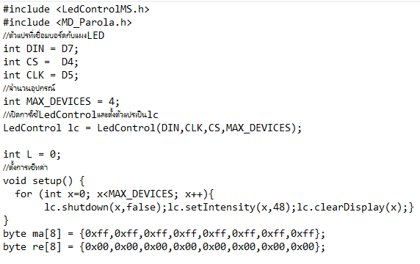

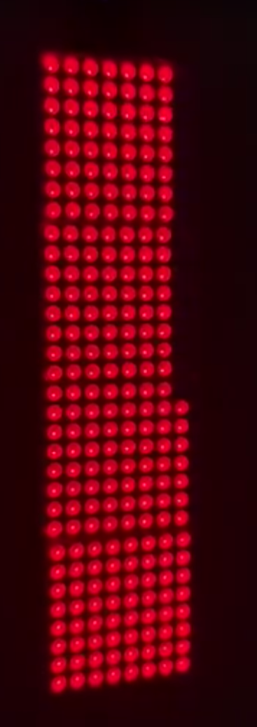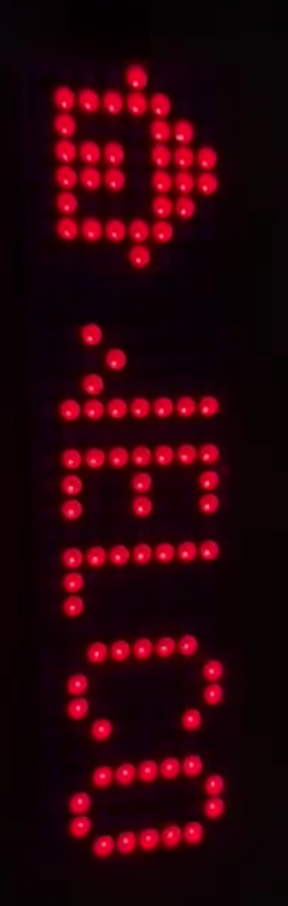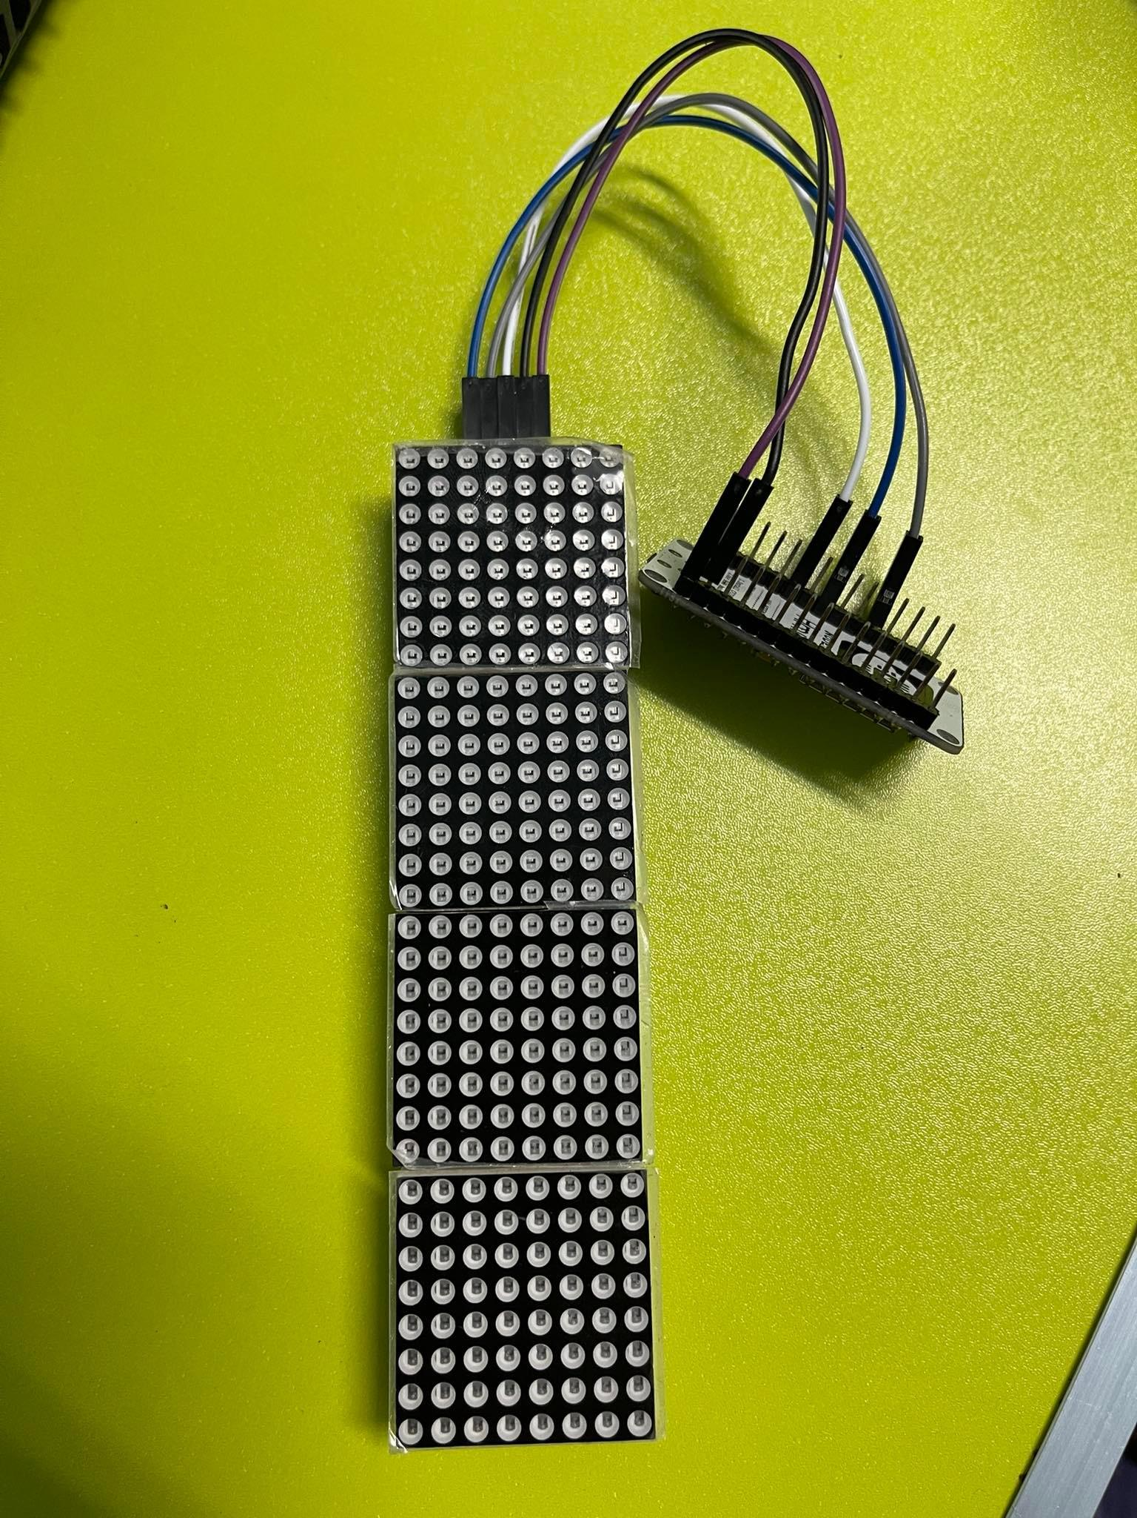

**ขั้นตอนที่ 6 : สรุปผลการทดลอง**

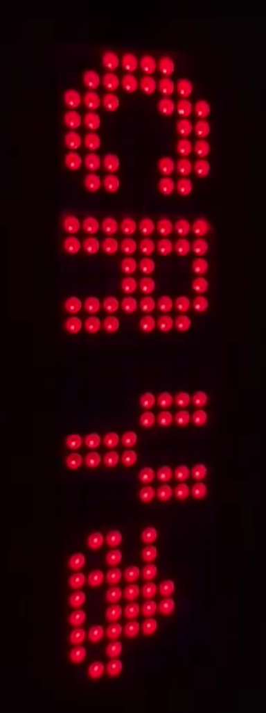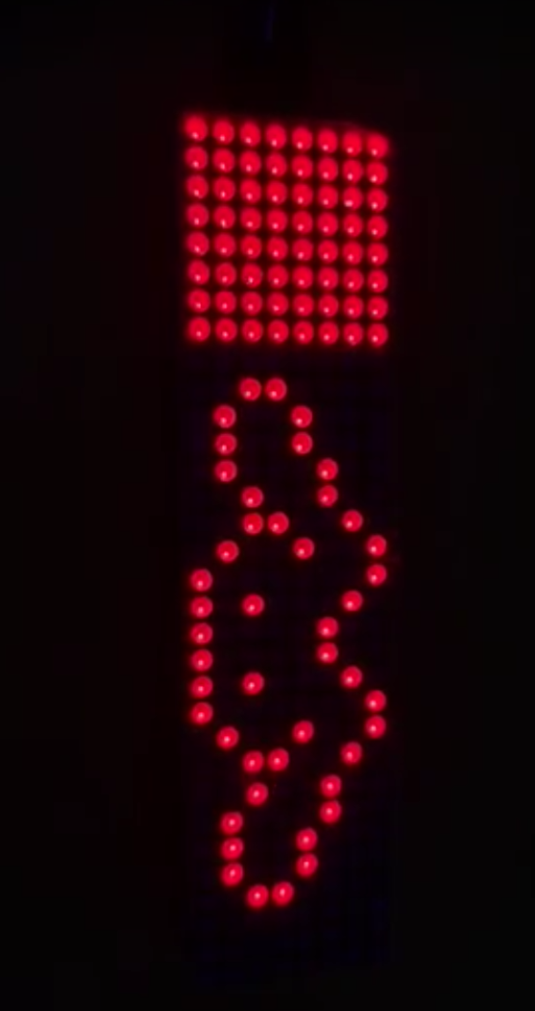

**เมื่อมีกระแสไฟเข้าจอจะแสดงรูปบ้านไว้ทางด้านซ้ายและมีข้อความว่า "WELCOME" เลื่อนหลังจากนั้น จะมีจุดเลื่อนจากขวาไปซ้ายโดยเริ่มจากแถวล่างสุดไล่ขึ้นบนจนเต็มหน้าจอ และมีcinnamonกระดิกหูเคลื่อนที่ไปซ้าย หลังจากนั้นจะมีรถถังเลื่อนมาอยู่ทางด้านขวาและยิงกระสุนออกมากลายเป็นตัวอักษรว่า"CRY" และจะวนลูปไปเรื่อยๆ แต่จะไม่แสดงรูปบ้านและคำว่า"WELCOME"แล้ว เมื่อวนลูปครบ3รอบจะจบการทำงานทันที**